Bibliotheken erzählen. Perspektiven des Projekts "Medienlabor Bibliothek"

Montag, 09. November 2026

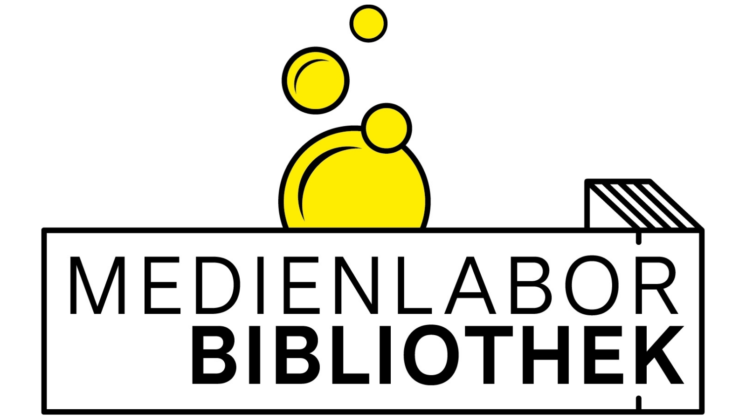
Medienlabor Bibliothek / Copyright

Präsenz

Einladung zur Abschlussveranstaltung des Pilotprojekts „Medienlabor Bibliothek" zur Förderung von Medienkompetenz und demokratischer Bildung in Bibliotheken.

Inhalt:
Wie können Bibliotheken mit kreativen Projektideen und den vorhandenen personellen sowie räumlichen Ressourcen neue Zielgruppen erreichen und politische Medienbildung für Erwachsene stärken? Mit dieser Frage beschäftigt sich das landesweite Pilotprojekt „Medienlabor Bibliothek“, das in diesem Jahr erstmals durchgeführt wird.Bibliothekarinnen und Bibliothekare haben praxisnahe Veranstaltungsformate entwickelt, die Impulse für die politische Medienbildung setzen und auf unterschiedliche Zielgruppen zugeschnitten sind.Am 9. November stellen die Teilnehmenden ihre Konzepte und Erfahrungen in der Württembergischen Landesbibliothek in Stuttgart vor. Die Veranstaltung richtet sich an Mitarbeitende aus Bibliotheken, der Erwachsenenbildung, der Medienbildung sowie an alle Interessierten, die innovative Ansätze für eine zeitgemäße Bildungsarbeit kennenlernen und sich fachlich austauschen möchten.Die Veranstaltung bietet Einblicke in verschiedene Konzepte, fördert den fachlichen Austausch und zeigt auf, wie Bibliotheken ihre Rolle als Orte der demokratischen Bildung und gesellschaftlichen Teilhabe weiterentwickeln können.Entwickelt wurde das Projekt gemeinsam von der MFG Baden-Württemberg, der Landeszentrale für politische Bildung Baden-Württemberg (LpB) und dem dbv-Landesverband Baden-Württemberg.
Programm:
• 14:30 Uhr | Ankommen
• 15:00 Uhr | Begrüßung von Dr. Rupert Schaab, Leitender Bibliotheksdirektor Württembergische Landesbibliothek | Michael Ellwanger, Referatsleiter Medienpolitik, Medienrecht und Rundfunkwesen, StM. Baden-Württemberg
• 15:10 Uhr | Impulsvortrag von Prof. Dr. Katrin Schlör, Hochschule der Medien Stuttgart
• 15:25 Uhr | Einführung in das Projekt von Max Seidel, Referent, u. a. Landeszentrale für politische Bildung BW
• 15:30 Uhr | Präsentation einiger der im Pilotprojekt entwickelten Formate
• 16:00 Uhr | Podiumsgespräch mit Prof. Dr. Katrin Schlör, Hochschule der Medien Stuttgart, Ingo-Felix Meier, Geschäftsführer dbv Landesverband BW, Susanne Luckardt, Stadtbibliothek Reutlingen, Moderation: Utku Pazarkaya, SWR
• 16:30 Uhr | Empfang und Ausklang

Termin:
Montag, 09. November 2026, 14:30 Uhr - 16:00 Uhr

Leitung:
Daniel Henrich / Martina Peao LpB 45 - Medienpädagogik
Kontakt:
Martina Peao, Tel.: 0711-164099 53, E-Mail: martina.peao@lpb.bwl.de
Ort:
Württembergische Landesbibliothek Stuttgart
Gebühren:
Die Veranstaltung ist kostenlos.

Seminar-Nr.: 45/46e-26 (Bei Rückfragen bitte angeben)

Zur Anmeldung:

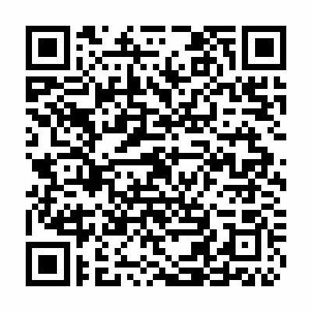

Kooperationspartner:
 |  | 
Medienfokus Baden-Württemberg | dbv-Landesverband Baden-Württemberg | Medienfokus BW

